МКОУ «Усть-Салдинская СОШ»

Конструкт урока технологии
на тему «Моделирование из спичечных коробков»

1 класс

Разработчик:
Лила Вера Яновна, учитель начальных классов;

Дата:
Тема урока: моделирование из спичечных коробков
Тип урока: урок изучения нового материала
Цель урока: ознакомление обучающихся с технологией моделирования из спичечных коробков.
Задачи:
Обучающие:
- Научить моделированию машинки из спичечных коробков;
- Обучать безопасной работе с различными инструментами;
Развивающие:
- Развивать логическое мышление;
- Развивать творческие способности;
Воспитательные:
- Воспитывать уважительное отношение друг к другу;
- Воспитывать эстетические чувства;
Ключевые понятия урока: моделирование, шаблон,
Оборудование учителя: компьютер, экран, образец изделия, цветная бумага, ножницы, клей, спичечные коробки, раздаточный материал;
Оборудование учащихся: цветная бумага, ножницы, клей, спичечные коробки, шаблоны;
Педагогический инструментарий: ИКТ, здоровьеесберегающие технологии, наглядный, словесный, практический.

Планируемые результаты
Личностные (по материалам ФГОС НОО).
- Формирование эстетических потребностей, ценностей и чувств;
- Развитие этических чувств, доброжелательности и эмоционально-нравственной отзывчивости, понимания и сопереживания чувствам других людей;
- Развитие навыков сотрудничества со взрослыми и сверстниками в разных социальных ситуациях, умения не создавать конфликтов и находить выходы из спорных ситуаций;
Метапредметные (УУД)
Познавательные УУД:
- формируем умение извлекать информацию из схем, иллюстраций, текстов;
- формируем умение выявлять сущность, особенности объектов;
- формируем умение на основе анализа объектов делать выводы;
Коммуникативные УУД:
- формируем умение слушать и понимать других;
- формируем умение строить речевое высказывание в соответствии с поставленными задачами;
- формируем умение оформлять свои мысли в устной форме;
Регулятивные УУД:
- формируем умение высказывать своё предположение на основе работы с материалом учебника;
- формируем умение оценивать учебные действия в соответствии с поставленной задачей;
- формируем умение осуществлять познавательную и личностную рефлексию.
Личностные УУД:
- формируем мотивации к обучению и целенаправленной познавательной
- деятельности;
- формируем умение оценивать поступки в соответствии с определённой ситуацией.
Предметные
- Познакомиться с понятиями модель и моделирование;
- Освоить приемы моделирования;
- Изготовление модели из спичечных коробков

Этапы | Ход урока |  | УУД
 | Деятельность учителя | Деятельность учащихся
Организационный момент | -Придумано кем – то  Просто и мудро  При встрече здороваться!  - Доброе утро!  - Доброе утро  Солнцу и птицам!  - Доброе утро!  Приветливым лицам!  И каждый становится  Добрым , доверчивым!  Доброе утро длится до вечера!  Здравствуйте, меня зовут Вера Яновна. И сегодня я проведу у вас урок. | Приветствуют. | Регулятивные:  волевая саморегуляция
Мотивация к учебной деятельности. | - На доске вы видите, различные геометрические фигуры.  - Давайте попробуем из них собрать модель машины.  - Но что же такое модель. Кто знает?  - Модель — это объект, отражающий существенные свойства реального объекта исследования, которые отобраны в соответствии с заданной целью моделирования.  - Саша, Катя и Леша, выйдете, пожалуйста, к доске и попробуйте собрать модель машины.  - Модель у нас не обычная, она из геометрических фигур. | - Модель, это копия какого-то объекта. Она может быть увеличена, а может быть уменьшена.  Сбор модели из геометрических фигур. | Регулятивные: волевая саморегуляция.  Личностные: действие смыслообразования.  Коммуникативные:  планирование учебного сотрудничества с учителем и со сверстниками.
Актуализация знаний. | - Раз мы можем создавать модели, как будет называться процесс, когда мы создаем модель?  - Правильно, моделирование.  - Моделирование – это метод изучения объектов при помощи создания и исследования их моделей. Таким образом, базой для процесса моделирования является именно модель, своего рода уменьшенная копия изучаемого объекта. Но не всегда речь идет только об уменьшении масштаба.  - Как вы думаете, из каких материалов можно изготовить модель?  - Да все верно.  - Многие люди моделируют различные вещи из спичечных коробков.  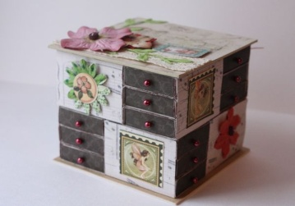  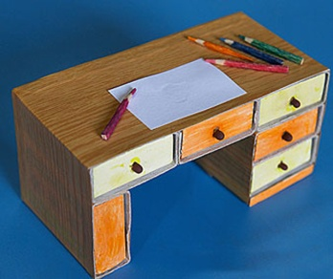  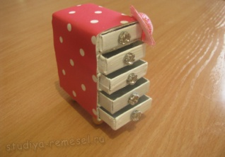  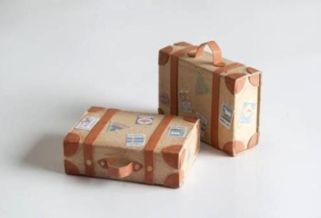  - Давайте посмотрим на экран, какие модели вы видите. (образцы) | - Металла, пластика, бумаги, дерева и т.д.  Просмотр изображений на экране. | Познавательные:  общеучебные: умение структурировать знания, контроль и оценка процесса и результатов деятельности;  логические: анализ, синтез, выбор оснований для сравнения.  Регулятивные:  контроль, коррекция.  прогнозирование (при анализе пробного действия перед его выполнением).
Построение проекта выхода из затруднения (выбор способов).  Физ. Пауза. | - Определите тему нашего урока.  - Определите цель нашего урока.  - Чему мы научимся на нашем сегодняшнем занятии.  - Для этого нам понадобятся:  * Три спичечных коробка;  * Черный картон;  * Клей;  * Ножницы;  * Простой карандаш;  * Шаблоны, которые находятся у вас на парте;  Давайте проведем физ. Паузу. | - моделирование машины;  - Создать модель машинки из спичечных коробков;  - Моделировать из спичечных коробков;  Проверка нужного материала. | Регулятивные: целеполагание как постановка учебной задачи,  планирование, прогнозирование.  Познавательные:  общеучебные: знаково-символические – моделирование;  выбор наиболее эффективных способов решение задач в зависимости от конкретных условий.
Реализация построенного проекта. | - Давайте подумаем, какой мы должны составить план работы.  - Что мы должны сделать в первую очередь?  - Далее мы создадим модель.  - Оформим получившуюся модель.  - Представим классу. | - Подготовить нужные материалы. | Коммуникативные:  планирование учебного сотрудничества со сверстниками, инициативное сотрудничество в поиске и сборе информации; управление поведением партнера; умение выражать свои мысли.  Познавательные:  общеучебные: поиск и выделение необходимой информации, применение методов информационного поиска; смысловое чтение и выбор чтения в зависимости от цели; умение осознанно и произвольно строить речевое высказывание;  логические: построение логической цепи рассуждений, анализ, синтез.  УУД постановки и решения проблем: самостоятельное создание способов решения проблем поискового характера.
Включение в систему знаний и повторение. Самостоятельная работа с самопроверкой по эталону. | - Возьмите шаблон колеса и обведите на изнаночной стороне черного картона 4 раза, вырежете .  - Отложите .  - Берем один коробок, вытаскиваем внутреннюю часть коробка из внешней (1 деталь)  . – Теперь возьмем второй коробок и смажем оду из его сторон клеям (короткую) 2 деталь.  - Аккуратно склеим первую и вторую деталь. Для этого к нижней части первой детали прижмите вторую деталь. Отложите.  - Возьмите третий коробок, вытаскиваем внутреннюю часть коробка из внешней. Нанесите клей на боковую часть нашей детали, приклейте к основанию нашей машины.  - Отложите получившую деталь .  - Возьмете колеса, нанесите клей на изнаночную сторону колеса.  - Приклеим колеса.  - Если у вас осталось время, можете оформить машину. (нарисовать фары)  - Наша машина готова!  - Давайте проведем не большую выставку наших работ. | Обучающиеся следует инструкции учителя.  Обучающиеся следует инструкции учителя. | Регулятивные: контроль в форме сличения способа действия и его результата с заданным эталоном; коррекция; оценка – оценивание качества и уровня усвоения.  Познавательные:  общеучебные: умение осознанно и произвольно строить речевое высказывание.
Рефлексия учебной деятельности на уроке. | Подведем итоги нашего урока:  - С каким понятием сегодня познакомились.  - Что вам больше всего понравилось.  - Какие возникли трудности?  - Где могут пригодиться ваши знания?  - Где можно использовать модель, изделие?  - Мне было приятно с вами работать!  - Досвидания! | - Модель, моделирование;  Обучающиеся даю различные ответы;  - Изделие можно использовать при подарке, для игр, при создание макетов. | Познавательные:  общенаучные: умение структурировать знания;  оценка процесса и результатов деятельности.  Коммуникативные: умение выражать свои мысли.  Регулятивные: волевая саморегуляция; оценка – выделение и осознание учащимися того, что уже усвоено и что еще подлежит усвоению, прогнозирование.

